CEITI
CENTRUL DE EXCELENȚĂ ÎN INFORMATICĂ ȘI TEHNOLOGII INFORMAȚIONALE

СПЕЦИАЛЬНОСТЬ «Programare și testarea produselor de program»

Индивидуальная работа
Тема:Стресс и принятие решений.

Преподаватель: Учащийся:
Гайрунова Наталия Стамат Алексей,
Киоса Екатерина,
Макайда Владислав

Кишинев, 2025

Содержание

1. Описание работы и приложения
2. Модули приложения
3. Документ SRS
4. Диаграммы UML
5. Прототип Figma
6. Команды Git
7. Ссылка на GitHub
8. Заключение
9. Источники

1. Описание работы и приложения
Приложение «Sistem simplu de ticketing IT» предназначено для обработки тикетов пользователей и взаимодействия с техническим специалистом. Система фиксирует обращения, уведомляет техника и контролирует процесс решения.

Цели:
- Упростить процедуру подачи и обработки тикета.
- Автоматизировать уведомления.
- Обеспечить прозрачный процесс решения проблем.

Технологии:
Figma, UML (Use Case, Activity), Git, GitHub.

2. Модули приложения

Модуль | Описание
СОЗДАНИЕ ТИКЕТА | Пользователь создаёт тикет.
EMAIL-УВЕДОМЛЕНИЯ | Система уведомляет техника.
ОБРАБОТКА ТИКЕТА | Техник анализирует и решает проблему.
ЗАКРЫТИЕ ТИКЕТА | Техник закрывает тикет.

3. Документ SRS

1. Введение
Документ описывает требования к простой системе тикетов, используемой для фиксации, обработки и закрытия IT‑обращений. Цель — определить функциональные и нефункциональные требования, а также основные ограничения системы.

2. Общая характеристика
Система должна позволять пользователям создавать тикеты, а техникам — просматривать и закрывать их. Кроме того, система должна отправлять email‑уведомления при создании и закрытии тикета.

3. Функциональные требования

3.1 Создание тикета
Пользователь должен иметь возможность создать тикет, указав:
- Заголовок;
- Описание проблемы;
- Приоритет (низкий, средний, высокий).

3.2 Просмотр тикетов
Пользователь и техник должны иметь возможность просматривать список тикетов и их детали.

3.3 Закрытие тикета
Техник должен иметь возможность закрыть тикет, изменив его статус на «Решён». При закрытии система должна фиксировать время закрытия.

4. Нефункциональные требования
4.1 Email‑уведомления: система должна отправлять уведомления при создании и закрытии тикета.
4.2 Простота интерфейса: интерфейс должен быть интуитивно понятным.
4.3 Надёжность: система должна корректно работать при увеличении количества тикетов.

5. Ограничения
Система не требует авторизации, расширенной аналитики и работы с вложениями. Email‑уведомления описываются как требование, но фактическая реализация может быть упрощена.

4. Диаграммы UML

Use Case

@startuml
left to right direction

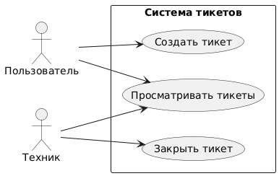
actor "Пользователь" as User
actor "Техник" as Tech
rectangle "Система тикетов" {

usecase "Создать тикет" as UC_Create
usecase "Просматривать тикеты" as UC_View
usecase "Закрыть тикет" as UC_Close }

User --> UC_Create
User --> UC_View
Tech --> UC_View
Tech --> UC_Close
@enduml

Activity

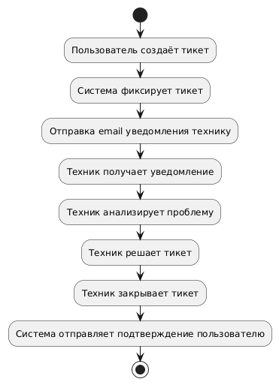
@startuml

start
:Пользователь создаёт тикет;
:Система фиксирует тикет;
:Отправка email уведомления технику;

:Техник получает уведомление;
:Техник анализирует проблему;
:Техник решает тикет;
:Техник закрывает тикет;

:Система отправляет подтверждение пользователю;
stop
@enduml

5. Прототип Figma

https://www.figma.com/design/mc9C90ufc6wP9FhO4N38ik/Ticket-System?node-id=0-41633&p=f&t=99Z9M8bctYWXc52j-0

6. Команды Git, использованные в проекте
git init Создание локального репозитория.
git add . Добавление всех файлов в индекс.
git commit -m "Добавлен SRS и UML" Фиксация изменений.
git branch feature/uml Создание новой ветки для UML.
git checkout feature/uml Переключение на ветку.
git merge feature/uml Слияние ветки с основной.
git remote add origin Привязка локального репозитория к GitHub.
git push -u origin main Загрузка файлов на GitHub.

7. Ссылка на GitHub

https://github.com/stamalexxx/desktop-individual.git

8. Заключение

Была разработана структура приложения, SRS документ, UML диаграммы, прототип Figma и подготовлен репозиторий GitHub.

9. Источники
1. Документация Git
2. Ghid UML.
3. Ресурсы о системах тикетов (Ticketing Systems)

